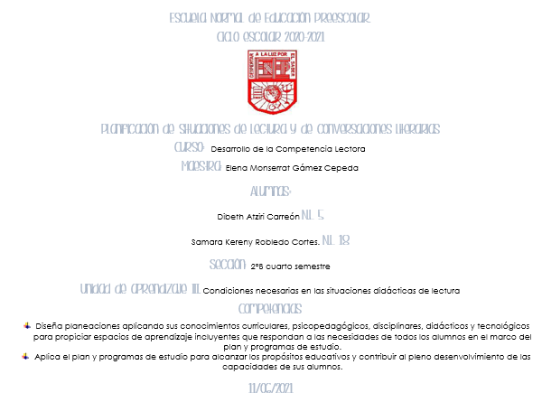

**ESCUELA NORMAL DE EDUCACIÓN PREESCOLAR DEL ESTADO DE COAHUILA DE ZARAGOZA**

**CICLO ESCOLAR 2020-2021**

***Desarrollo de la competencia lectora***

**Evidencia de la unidad 3**

Diseño de situaciones didácticas que incluya una conversación literaria

**Propósito:** El estudiante deberá concebirse como un lector activo y mediador, inmerso en una cultura lectora capaz de crear espacios de acercamiento y reflexión de textos, poniendo por escrito lo aprendido para las jornadas de observación y práctica.

Lista de Cotejo para la elaboración de las situaciones didácticas lectoras.

|  |  |  |
| --- | --- | --- |
| **Criterio** | **Puntos** | **Resultado** |
| **Contenido** |  |  |
| Incluye los aprendizajes esperados; las actividades que constituyen la situación didáctica; el tiempo previsto para su Licenciatura en Educación Preescolar, los recursos. | **30** | **30** |
| Incluye consignas, preguntas y otras intervenciones para promover intercambios | **25** | **25** |
| Incluye la realización de un guion de preguntas para generar la conversación literaria. | **25** | **25** |
| **Características** |  |  |
| Utiliza las TIC para la producción del texto elaborado | **10** | **10** |
| Expresa claramente sus ideas (forma escrita) | **10** | **10** |
| **Total** | **100** | **100** |

**ESCUELA NORMAL DE EDUCACIÓN PREESCOLAR DEL ESTADO DE COAHUILA**



**Nombre del estudiante normalista:** Samara Kereny Robledo Cortés

**Grado:** Segundo **Sección:** B **Número de Lista:** 18

**Institución de Práctica:** Jardín de Niños “Coahuila”

**Clave:** 05EJN0018Z **Zona Escolar:** 102

**Grado en el que realiza su práctica:** Tercero

**Nombre del Profesor(a) Titular:** Narciso Rodríguez Espinosa

**Total de alumnos:** 34 **Niños:** 17 **Niñas:** 17

**Periodo de Práctica:** lunes, 17 de mayo del 2021 – viernes, 21 de mayo del 2021

**ESCUELA NORMAL DE EDUCACIÓN PREESCOLAR DEL ESTADO DE COAHUILA**



**Nombre del estudiante normalista:** Dibeth Atziri Carreón

**Grado:** Segundo **Sección:** B **Número de Lista:** 5

**Institución de Práctica:** Jardín de Niños “Coahuila”

**Clave:** 05EJN0018Z **Zona Escolar:** 102  **Grado en el que realiza su práctica:** Primero

**Nombre del Profesor(a) Titular:** Narciso Rodríguez Espinosa

**Total de alumnos:** 22  **Niños:** 12  **Niñas:** 10

**Periodo de Práctica:** lunes, 17 de mayo del 2021 – viernes, 21 de mayo del 2021

|  |  |  |
| --- | --- | --- |
| **Campo de Formación Académica**   * Lenguaje y comunicación | **Organizador Curricular 1** | **Aprendizaje esperado** |
| Literatura | Describe personajes y lugares que imagina al escuchar cuentos, fábulas, leyendas  y otros relatos literarios. |
| **Organizador Curricular 2** |
| Producción, interpretación e intercambio de narraciones |

|  |  |  |  |  |
| --- | --- | --- | --- | --- |
| **Actividad/consignas** | **Aprendizaje esperado** | **Organización** | **Recursos** | **Día/tiempo** |
| ***“Aprendiendo sobre la diversidad”***  ***Inicio:***   * Saluda la canción de “Buenos días” * Escucha con atención dos cuentos cortos sobre la no discriminación (“Los Zapatos de Martha y Mi Hermana Lola”) para que tenga más elementos que pueda describir   ***Desarrollo:***   * Responde a los cuestionamientos que le realicen (¿qué te pareció la historia?, ¿qué recuerdas del cuento?, ¿recuerdas a los personajes?, ¿qué era lo que le ocurría a Martha?, ¿La discriminaban?, ¿qué tienen Lola y Martha que las hace diferentes a los demás?, ¿su condición de discapacidad les impedía realizar algunas acciones?, ¿crees que una persona con discapacidad debe ser tratada con respeto?, ¿por qué?) conforme se den sus respuestas surgirán más preguntas que facilitarán la conversación literaria   ***Cierre:***   * Con ayuda de papá o mamá dibuja en su cuaderno a un personaje de su cuento favorito y describe sus características físicas y el lugar donde se desenvuelve la historia | Describe personajes y lugares que imagina al escuchar cuentos, fábulas, leyendas  y otros relatos literarios. | Individual | * Video (<https://youtu.be/_Ujx4NQAPug>) * Cuentos de “Mi Hermana Lola” y “Los Zapatos de Martha” * LINK DE MI HERMANA LOLA:   <https://www.youtube.com/watch?v=gYC5yskLJ50&t=5s> | **Día**  Miércoles 22 de junio  **Tiempo**  30 minutos |

|  |
| --- |
| **Observaciones:** |

**___________________________ ________________________**

**Firma del estudiante normalista Firma del**

**profesor titular**

**_____________________________**

**Firma del docente de la normal**

**Trayecto formativo de Práctica profesional**

**LISTA DE COTEJO**

|  |  |  |  |  |
| --- | --- | --- | --- | --- |
|  | **SI LO LOGRA** | **LO LOGRA CON AYUDA** | **NO LO LOGRA** | **OBSERVACIONES** |
| Describe personajes que imagina al escuchar cuentos, fábulas, leyendas  y otros relatos literarios. |  |  |  |  |
| Describe lugares que imagina al escuchar cuentos, fábulas, leyendas  y otros relatos literarios. |  |  |  |  |
| Da a conocer opiniones personales sobre los cuentos que escucha. |  |  |  |  |
| Contesta las preguntas con base a los cuentos que escucha. |  |  |  |  |
| Comenta sobre las opiniones literarias de sus compañeros. |  |  |  |  |
| Justifica sus opiniones literarias. |  |  |  |  |